TMM需求说明书（V2.0）

版 本
文档编号：TMM-2001
版本说明：
版本号 | 版本日期 | 作者 | 备注
V2.0 | 2017-12-14 |  | 原始创建

背景
当应用由原单体服务方式转换成为以微服务化架构后，原本当后台应用接收到请求时，所有业务逻辑的处理均在同一个运行容器（对应一个JVM）中完成执行，现在则需要在多台服务器间进行多次的服务交互才能完成，每一个服务所修改的数据大多还不在一个数据库中；后端的数据库由原来的单一数据库集群（即所有数据均在同一数据库中）按照业务的维度进行了划分到不同数据库集群，对于原来应用中利用数据库事务特性解决的事务性问题在新的技术体系下给应用开发带来了新的挑战。
本项目解决的问题：
一、在分布式服务架构中，如何通过业务流程异步化，即通过服务异步调用的方式让业务流程中业务逻辑上允许同步执行的服务同时被异步调用，从而解决大量远程服务线性调用带来的性能问题。
二、在数据进行分库分表后，数据在进行异步操作的场景下，采用异步化事务处理方式实现该数据最终一致性的问题。

本项目事务消息管理，以下简称为（TMM）；TMM由深圳架构组团队独立研发及运维。该项目将按如下步骤逐步推进：
第一阶段：
完成事务消息可靠性传输功能研发；
第二阶段：
完成生产者及消费者事务人工干预功能研发，及两阶段分布式事务功能的方案预研；
第三阶段：
完成TMM整个调用链的数据及性能的可视化监控；
第四阶段：
完成rabbitmq， rocketmq等多消息中间件的接入；

需求列表

生产端事务保障
为满足不同数据存储方案，如关系型数据库，nosql数据库，缓存甚至文件系统，在应用中接入，保障其数据一致性；原始的XA协议不支持的存储方案，也需要做到一致性事务的支撑保障；

消费端消费异常保障
消费端异常，导致数据消费异常，需要确保消息重发；消息持续无消费者或持续消费异常需要及时告警；

RabbitMQ消息可靠发送
前期大部分服务接入的都是RabbitMQ，提供RabbitMQ消息的可靠性保障方案，发送数据可靠性，消费数据可靠性；

消息发送性能保障
单应用发送消息确保200条/秒，单应用消费消息确保 200条/秒；

消息监控管理端
管理端主页：
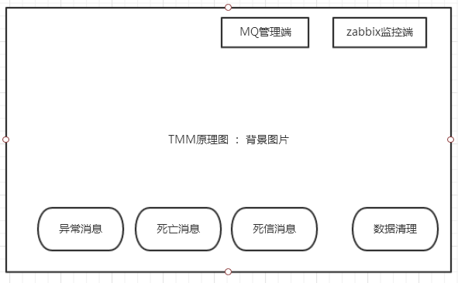

异常消息处理：
【异常消息： 发送端事务异常，只开启事务，未结束事务的消息】
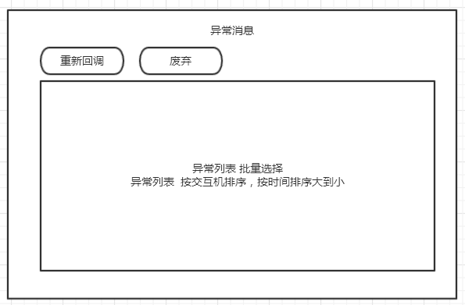
死亡消息处理：
【死亡消息： 管理端将消息回发MQ，持续发送失败，发送次数超过最大阀值的消息】
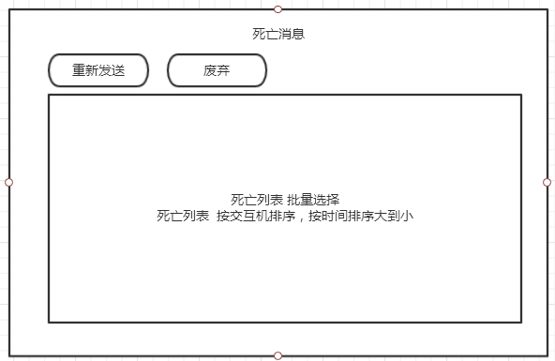

死信消息处理：
【死信消息： 消费端消费消息异常，进入MQ死信队列的消息】
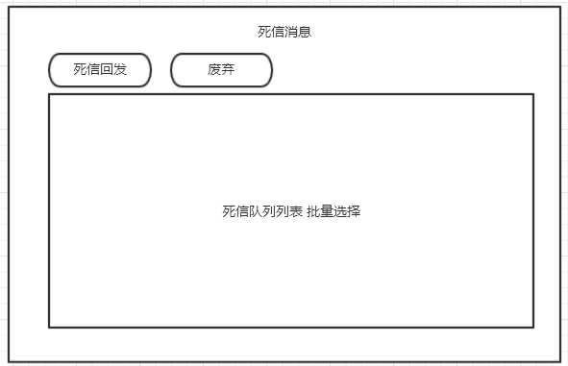

历史数据清理：
